Муниципальное автономное дошкольное образовательное учреждение
детский сад «Родничок» с. Мраково муниципального района Кугарчинский район Республики Башкортостан

Камардин Данил Евгеньевич

Исследовательская работа
Происхождение и значение моей фамилии и фамилий моих одногруппников.

Руководитель: Батраева
Елена Васильевна,
воспитатель

Мраково - 2018

Оглавление
- Введение
- Актуальность………………………………………………………….3
- Цель исследования……………………………………………………4
- Гипотеза исследования……………………………………………….4
- Объект исследования…………………………………………………4
- Гипотеза исследования……………………………………………….4
- Задачи исследования………………………………………………….4
- Методы исследования………………………………………………..4
- Основная часть
- Значение слова фамилия…………………………………………….
- Наука, изучающая фамилии………………………………………….
- Происхождении русских фамилий……………………………….
- Классификация фамилий…………………………………………
- Происхождение и значениемоей фамилии и фамилий одногруппников………………………………………………….
- Заключительная часть
- Обобщение полученных результатов………………………………
- Используемая литература…………………………………………..
- Приложение…………………………………………………………

- Введение.
Актуальность
На ООД по познавательному развитию мы говорили о семье. А каждая семья по - своему интересна и у каждой семьи своя фамилия и мне стала интересно, как произошла моя фамилия. Меня заинтересовало, откуда произошла моя фамилия. Наша семья интернациональная – папа – русский, а мама – башкирка. Как мне досталась такая фамилия? Ведь история фамилии – это история наших предков, история рода, которую должен знать каждый человек. Я решил провести исследование на тему «Происхождение и значение моей фамилии и фамилий моих одногруппников», так как посчитал, что данное исследование будет интересно не только мне, но и моим одногруппникам. Ведь многие даже и не подозревают, какие тайны несет их фамилия. Елена Васильевна сказала, что из названия фамилии можно узнать родословную, где зародилась фамилия, кто были предки в роду, чем они занимались, как они жили. Актуальность темы очевидна, так как сейчас многие стали задумываться о своих корнях, интересоваться своими предками, составлять фамильное (генеалогическое) древо.
Новизна исследовательской работы состоит в том, что проведенные исследования позволили определить происхождение и значение не только моей фамилии, но и фамилий моих одногруппников.

Цель исследования: проанализировать мою фамилию и фамилии моих одногруппников.
Гипотеза исследования: думаем, что история фамилий тесно связана с историей народа и его языка.
Задачи исследования:
-исследовать происхождение моей фамилии и фамилий моих одногруппников;
-узнать значение фамилий, произошедших от имён, прозвищ, названий рыб и животных, от местности, от рода деятельности человека;
-составить классификацию этих фамилий;
Предмет исследования: фамилии воспитанников группы «Колокольчики» МАДОУ детский садик «Родничок» села Мраково, происхождение и значение фамилий.
Объект исследования: антропонимика.

Методы исследования: сбор информации по данной теме, анализ собранных материалов, анкетирование одногруппников, изучение и описания происхождения моей фамилии и фамилий одногруппников, их особенностей.

II. Основная часть
Но так уже положено,
Что там, где есть семья,
Там папина фамилия
И мамина фамилия -
Семейная фамилия,
А стало быть, твоя!
Сергей Михалков.
- Значение слова «фамилия».
С рождения человеку дается имя, а фамилия как правило передается от родителей и мы как – то не задумываемся о том, что нам известно о фамилии вообще. Изучение происхождения фамилий и их значения мы начали с истории слова «фамилия». По своему происхождению оно является латинским и берёт своё начало от familia, что в переводе на русский язык означает семья. В России слово «фамилия» поначалу употреблялось в значении «семья». И только в XIX веке это слово в русском языке постепенно приобрело своё второе значение, ставшее затем основным. Фамилия – это наследственное семейное именование, употребляемое вместе с личным именем. То есть она передаётся из поколения в поколение, от старших членов семьи – младшим.
Елена Васильевна ознакомила меня со словарем С. И. Ожегова в котором даётся следующее толкование данного слова: «Фамилия - наследственное семейное наименование, прибавляемое к личному имени»³. Чтобы узнать, в чём состоит значение и тайна фамилии, нужно обратиться к её истокам, понять, какова их история и происхождение.

- Наука, изучающая фамилии.
Я узнал интересное слово «антропонимика», оказывается, оно имеет два значения «антропо» – «человек» и «онима» – «имя». Антропонимика изучает имена людей, фамилии, прозвища и их происхождение.
3. Происхождение русских фамилий.
Так в далекие времена фамилий не было – их заменяли имена и прозвища.
Еще три столетия назад каждый человек мог значиться в документах, где были указаны:
1. крестильное имя;
2. имя, прозвище или профессия отца;
3. собственное прозвище;
4. место рождения;
5. национальность;
6. профессия или должность.
- Классификация фамилий.
Большинство ученых сходятся во мнении: фамилии по происхождению можно разделить на следующие группы:
1. Фамилии, образовывались от имен, которые очень напоминали прозвища (Жук, Мороз, Середа, Первак и др.).
2. Фамилии, образованные от названия местности, откуда родом был один из предков (основой таких фамилий становились разные географические названия – городов, деревень, станиц, рек, озер и т.д.): Батурин, Рязанов, Мещеряков и т.д.
3.Фамилии, образованные от названия различных национальностей (Грузин, Латышова, Молдавенец, Поляков и др.)
4. Фамилии, которые произошли от названий ремесел, профессий (Плотников, Гусаров, Стекольщиков, Бражников, Трубачев и т.д.)
5. Фамилии, которые указывали на отличительную особенность человека (Шрамков, Свистунов, Веселяк, Быстриков и т.д.)
6. Фамилии, образованные от названия представителей животного мира. Отсюда Зайцевы, Воробьёвы, Медведевы и т.д.
7. Фамилии, произошедшие от названий предметов быта, орудий труда (Горшкова, Сорочкин, Топоров и т.д.)
8. Фамилии, образованные от имён-оберегов (Некрасов, Негодяев, Найдёнов).
5. Происхождение моей фамилии и фамилий моих одногруппников.
Мы с Еленой Васильевной решили провести собственное исследование. Прочитав несколько работ, посвященных происхождению русских фамилий, было решено провести собственное исследование, моей фамилии и фамилии моих одногруппников и выяснить от каких слов произошли их фамилии, по каким моделям они образованы, и на какие группы можно разбить эти фамилии. Всего у меня был список из 30 фамилий. Мы провели большую и интересную работу. Для выполнения этой задачи, мы с Еленой Васильевной открыли словари русских фамилий и «Толковый словарь живого великорусского языка» Владимира Ивановича Даля, в которых мы искали фамилию, либо слово, которое легло в основу фамилии.
1) Моя фамилия Камардин. Существует предположение, что оно относиться к славянским фамилиям образованное от прозвища «камердинер» (комнатный слуга у помещика). Переводится это имя на русский язык как «совершенство религии, полнота веры».
2) К тюркскому происхождению относится фамилия нашей воспитательницы Батраевой Елены Васильевны. Семейное имя Батраевых восходит к имени предка по мужской линии Батрай, которое, в свою очередь, является диалектным вариантом имени Батырай. В переводе с тюркского «батыр» означает «богатырь, герой, бесстрашный, сильный». Таким образом, имя Батырай (Батрай) значит «стань героем».
3) Фамилия Вагапов относится к мужскому имени Вагап. Оно имеет арабское происхождение и переводится на русский язык как дарящий свет.
http://значение-имен.рф/происхождение-фамилии/вагапов
4) Фамилия Галузин происходит от прозвища галуза, имеет значение шалун, проказник, сорванец. Они отличались непоседливым характером за что и получил своё прозвище.
http://значение-имен.рф/происхождение-фамилии/галузин
5) Фамилия Ибрагимов происходит к тюркскому имени Ибрагим, что в переводе на русский язык означает «отец народов».
Это имя одного из мусульманских пророков, упомянутых в Коране.
6) В основе фамилии Идрисов лежит слово «идрис» - «арабское ученик, обучающийся; старательный». Идрис также — пророк в исламе. Он считается первым, шил одежды, умел считать время, был знатоком древних писаний.
7) Фамилия Ишбаев произошла от прозвище Ишба, (Республика Карелия).
8) Фамилия Кильсенбаев появилась от прозвище Кильсенба (Мурманская область).
9) Фамилия Воробьева, одна из самых часто встречающихся среди русских фамилий, образованных от названий птиц.
10) Фамилия Янгир, по одной из версий, имеет древнемонгольское происхождение и образовано от слова «йанггир» – «горный козел». Так родители огрождали от злых сил.
11) Фамилия Поздняков произошло от имени Поздняк, обозначающая поздний ребенок.
12) Фамилия Пономарев образовалась от занятия «пономарь» это священнослужитель, обязанный звонить в колокола.
13) Фамилия Путенихин может относится к «профессиональным» именованиям, указывающим на род деятельности человека. Так, Путенихой могли называть неумелого портного. Существует также версия, по которой фамилия Путенихин ведет свое начало от прилагательного «путный», то есть «дельный, толковый».
http://names.neolove.ru/last_names/15/pu/putenikhin.html © NeoLove.ru
14) Фамилия Саитбаталов происходит из рода Саитбатал.
http://значение-имен.рф/происхождение-фамилии/саитбаталов
15) Фамилия Сафонов произошла от названия селения Сафоново или Сафоновское.
16) К тюркским фамилиям относится Сафиуллин. Оно произошло от имени предка Сафиулла. Имя Сафиулла в целом переводят как «избранный слуга Аллаха».
17) Фамилия Сикоева является диалектным вариантом тюркского имени Сиксан – «восемьдесят». Это имя давалось мальчикам с пожеланием дожить до восьмидесяти лет, а также в случае, если отцу родившегося мальчика было восемьдесят лет.
18) Фамилия Спиваков ведет свое начало от прозвища «Спивак». Поэтому можно предположить, что основатель рода Спиваковых был творческим человеком, талантливым певцом, поэтом и музыкантом.
http://names.neolove.ru/last_names/17/sp/spivakov.html © NeoLove.ru
19) Фамилия Судаков, произошла от названия рыбы судака. До введения на Руси христианства наречение ребенка «в честь» животного или растения было очень распространенной традицией. Древнерусский человек, живший по законам природы, сам представлял себя ее частью. Давая младенцу такие имена, как, например, Волк, Белка, Соловей, Калина, Судак, родители хотели, чтобы природа воспринимала ребенка как своего, чтобы к нему перешли те полезные качества, которыми наделен избранный представитель животного или растительного мира.
20) Фамилия Суяргулов образована от имени Суяргул, которое восходит к двум мусульманским именам: Сияр и Гул. Первое из них имеет значение «будет любить (о ребенке)», а второе является вариантом имени Кул и переводится на русский язык как «товарищ, спутник». Родители могли так назвать своего ребенка в надежде, что он вырастет достойным мусульманином и хорошим другом и опорой для своей семьи.
http://names.neolove.ru/last_names/17/su/sujargulov.html © NeoLove.ru
21) Фамилия Табулдина происходит из рода Табулдин.
22) Фамилия Тазетдинов была образована от древнего арабско-персидского имени Тазетдин.
Перевод этого имени звучит как «венец религии (религиозный лидер)».
23) Фамилия Тугузбаев происходит из рода Тугузба.
http://значение-имен.рф/происхождение-фамилии/тугузбаев
24) Фамилия Уржунцев образована от уездного города Уржум. Что в переводе с марийского на русский язык означает «рожь».
http://names.neolove.ru/last_names/19/ur/urzhumov.html
25) От древнего арабского имени Фахретдин произошла фамилия Фахретдинов обозначающая «гордость, слава религии».
26) Фамилия Фомин произошла от древнего мужского имени Фома – Фомин.
27) Фамилия Халитов была образована от древнего арабского имени Халит, означающего «бессмертный, постоянный, непрерывный».
28) Фамилия Чертова была образована от охранительного имени Черт. Именуя наследника Чертом, родичи верили, что ребенок будет на всю жизнь защищен от происков нечистой силы и злого умысла недоброжелателей.
29) Фамилия Шарипов происходит от татарского имени Шарип, которое, в свою очередь, является вариантом арабского имени Шариф, что переводится на русский язык «великий, благородный, милосердный».
30) К числу молодых семейных именований тюркского происхождения относится и фамилия Хусаинова. Она была образована от арабского имени Хусаин. Переводится это имя на русский язык как «красивый, хороший; один из двух красавцев». Это традиционное имя, которое давали одному из мальчиков-близнецов.
2.4.3. Значение фамилий моих одногруппников.
Камардин - комнатный слуга у помещика, Батраева - стань героем, Вагапова - дарящий свет, Галузин - шалун, проказник, сорванец, Ибрагимова - отец народов, Идрисов – старательный ученик, Ишбаев – богатый господин, Кильсенбаева – пусть придет бай, Воробьева – название птицы, Янгирова - горный козел, Поздняков – ребенок, родившийся под старость родителей, Пономарева - священнослужитель, обязанный звонить в колокола, петь на клиросе и прислуживать при богослужении, Путенихина – дельный, толковый, Саитбатталова – сын ивы, Сафонов – житель села Сафоново, Сафиуллин - избранный слуга Аллаха, Сикоев - пожелание дожить до восьмидесяти лет, Спивакова - талантливым певцом, Судаков – название рыбы, Суяргулова - товарищ, спутник, Табулдин – сын нашелся, Тазетдинова - религиозный лидер, Тугузбаев – богатый сын, Уржунцев – рожь, Фахретдинова - гордость, слава, Фомин – сын святого, Халитов - бессмертный, постоянный, непрерывный, Чертова - черная сила, лукавый, Шарипова - великий, благородный, милосердный, Хусаинова - красивый, хороший.
2.4.4. Классификация моей фамилии и фамилий моих одногруппников.
Познакомившись с происхождением моей фамилии и фамилий моих одногруппников, мы распределил их по группам:
К 1 группе мы отнесли фамилии, тюркского происхождения: /Приложение 2./
-от арабского имени: Вагапова, Идрисова, Кильсенбаева, Тугузбаев, Хусаинова, Батраева, Ибрагимова (7 фамилий)
-от татарского имени: Саитбатталова, Сафиуллин, Шарипова (3 фамилии)
-от мусульманского имени: Суяргулова, Табулдин, Фахретдинова, Халитов, Тазетдинова (5 фамилий)
-от осетинского имени: Сикоев (1 фамилия)
-от имён-оберегов: Чертова (1 фамилия)
2 группа фамилии образованные от крестильных имен: Фомин (1 фамилия) /Приложение 3./
3 группа – происходило от прозвищ и имен. В этом случае можно считать, что тайна фамилии скрыта за тенью прозвища. К этой группе мы отнесли фамилии: Камардин, Галузин, Пономарева, Поздняков, Спивакова, Уржунцев, Ишбаев (7 фамилий)
4 группа - фамилии, образованные от названий рыб, животных и птиц: Судаков, Янгирова, Воробьева (3 фамилии)
К 5 группе были отнесены фамилии, образованные от местности: Сафонов (1 фамилия)
6 группа – фамилия, образованная от названий профессий: Путенихина (1 фамилия)

3. Заключение.
Фамилия — наследственное имя семьи, семейного рода. Мы гордимся своими предками, которые донесли до нас разные фамилии, которые надо изучать. Фамилии — своего рода живая история. И по ней можно узнать много интересного.
В ходе работы мы пришли к следующим выводам:
1.Что фамилии произошли от имен, прозвищ, названий рыб и животных, от местности, от рода деятельности человека. Исследование происхождения фамилий одногруппников позволило классифицировать фамилии, произошедшие от имён, от крестильных имен, от прозвищ, от названий рыб и животных, от местности.
2. Что история фамилий тесно связана с историей народа и его языка.
Таким образом, наша рабочая гипотеза подтвердилась. Цель работы достигнута.

Мне хочется сказать, что на этом исследование не заканчивается. Очень бы хотелось и в следующем учебном году работать уже над темой «Происхождение и значение фамилий моих одноклассников», так как мы в этом году идем в школу.

Используемая литература.
1. Бурцева В. В. Новый орфографический словарь-справочник русского языка – более 107000с., 6-е издание, стереотипное, Изд-во «Русский язык-Медиа», М., 2007 г.
2. Веселовский С. Б. Ономастикон. М.: 1974
3. Глушко Е. А., Медведев Ю. М. Энциклопедия русских фамилий. – М.: Изд-во ЭКСПО – Пресс, 2000 г.
4. Даль В. И. Толковый словарь живого русского языка. М., Изд-во «Русский язык-Медиа», 2007 г.
5. Интернет – ресурсы:
www.SeeName.ru
: http: //direct.yandekx.ru
www.ufolog.ru
www.taynafamilii.com/ua
www.famili.info
6. Никонов В. А. Словарь русских фамилий. М., 1993 г.
7. Ожегов С.И. Толковый словарь русского языка.– М.: 1992
8. Суперанская А. В., Суслова А. В., Современные русские фамилии.- Москва, Наука, 1981 г.
9. Тихонов А. Н. Комплексный словарь русского языка, 3-е издание, Изд-во «Русский язык-Медиа», М., 2007 г.
10.Федосюк Ю. А.Русские фамилии. М. 1981 г.

Приложение 1
Анкетирование одногруппников.
Мы провели анкетирование среди воспитанников нашей группы. Им была предложена анкета со следующими вопросами:
1. Чью фамилию вы носите, отца или матери? | Отца/ мужа | матери
 | 31 | 1 | да | нет
2. Знаете ли вы о происхождении своей фамилии? |  |  | 2 | 28
3. Знаете ли вы, где жили ваши предки? |  |  | 3 | 27
4. Считаете ли вы, что ваша фамилия влияет на ваш характер? |  |  | 20 | 10
5. По – вашему мнению, сочетается ли ваше имя с фамилией? |  |  | 30

Приложение 2
Я и моя любимая группа.

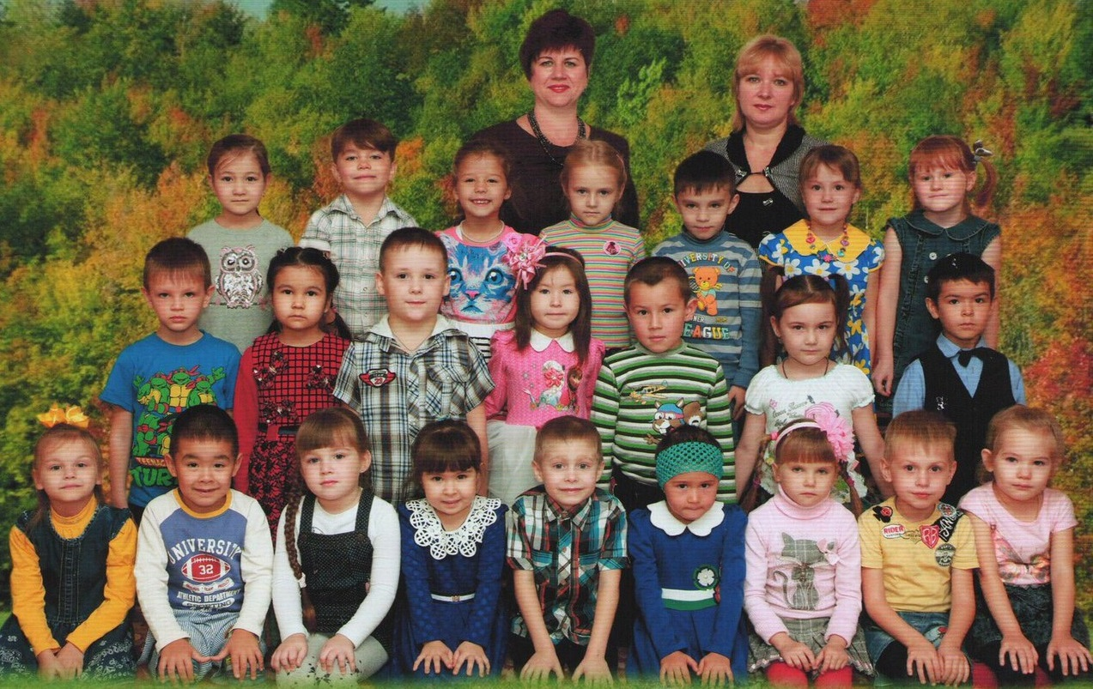
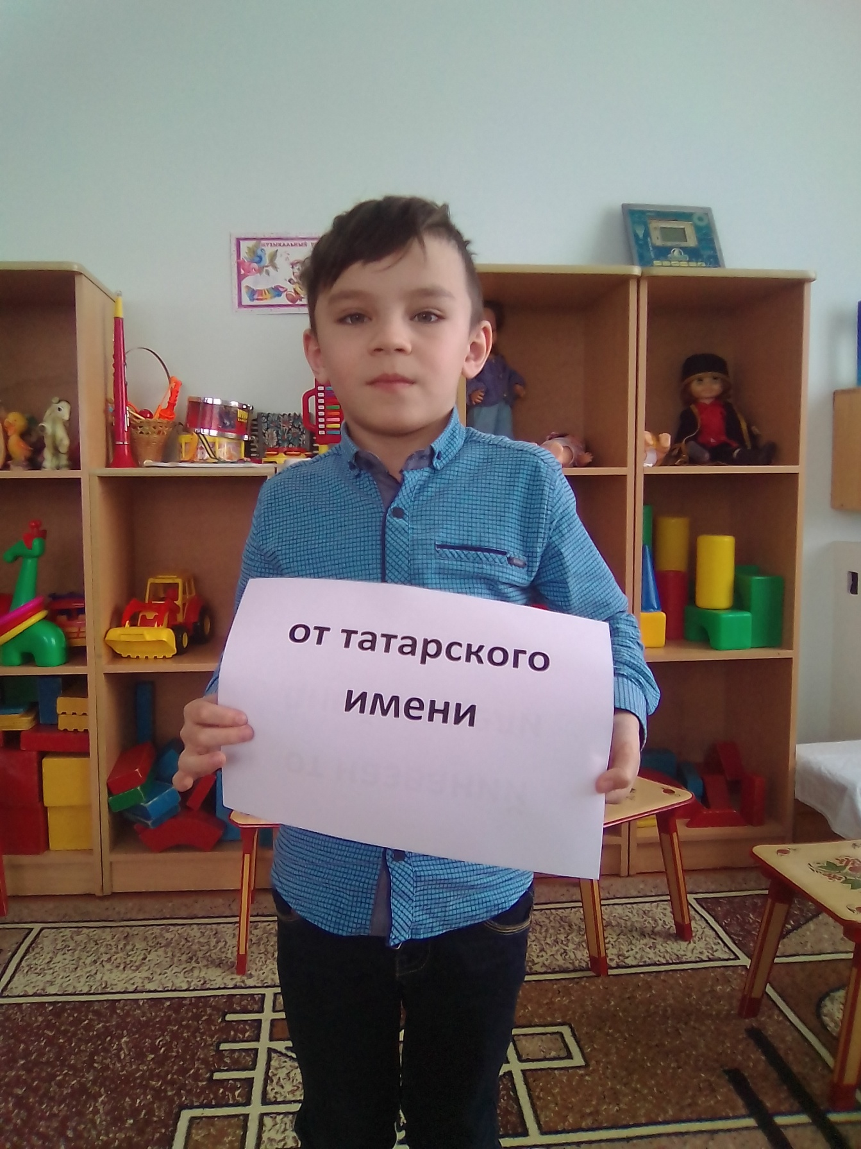

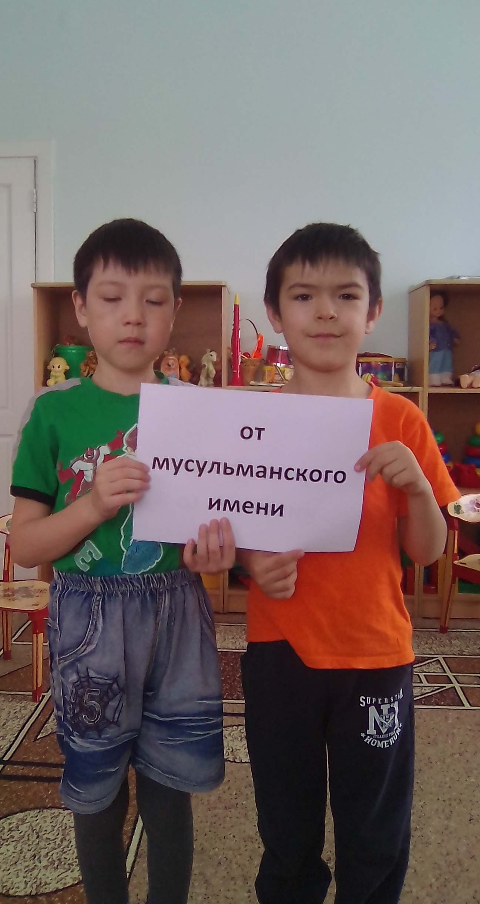
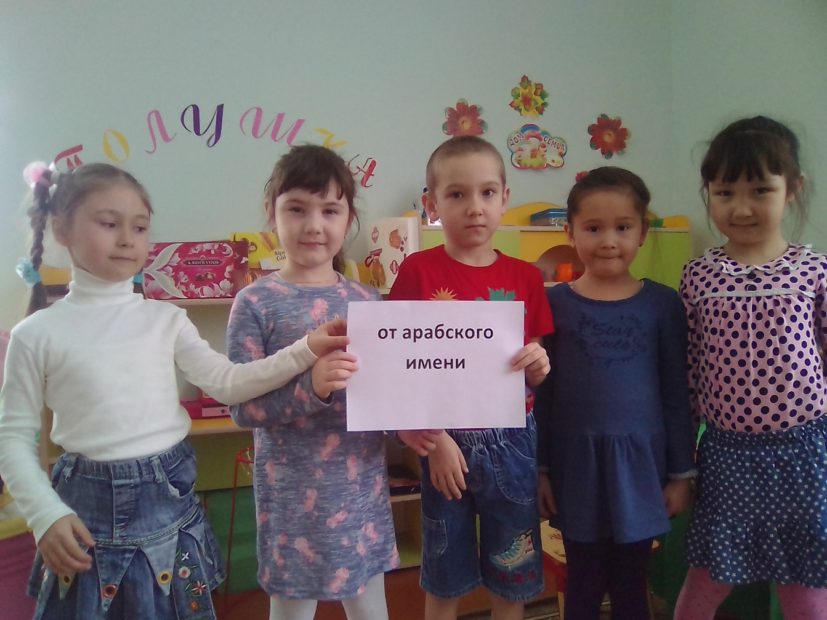
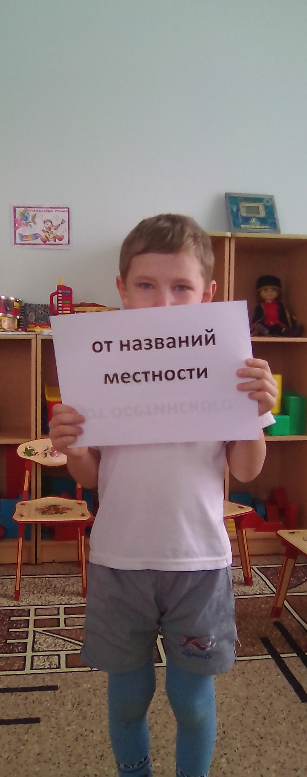
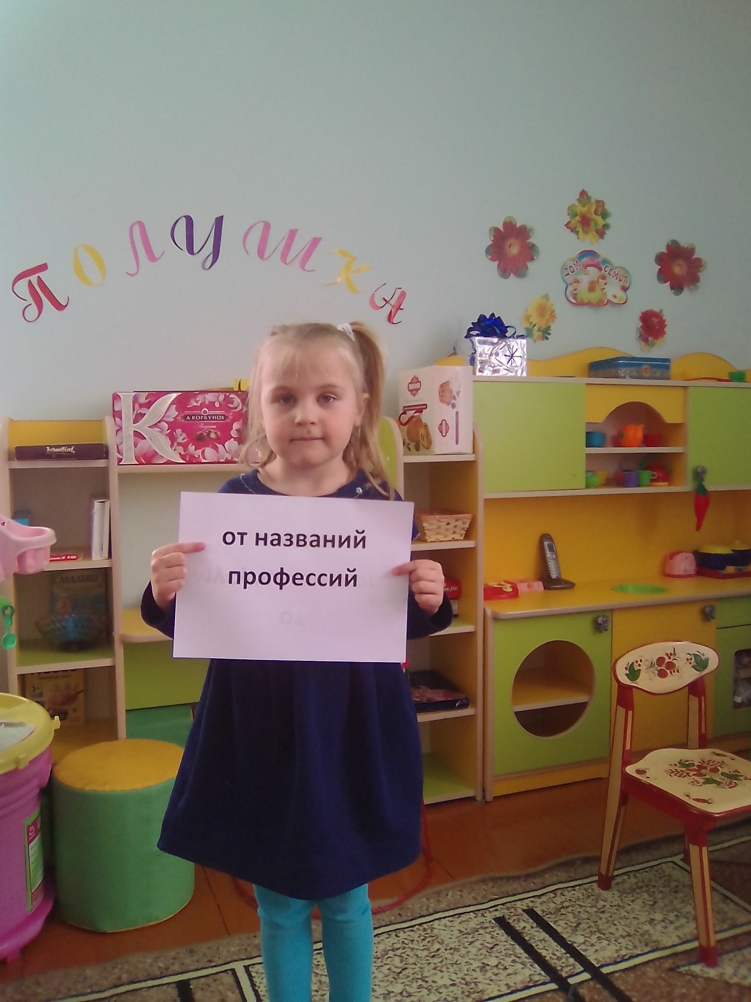

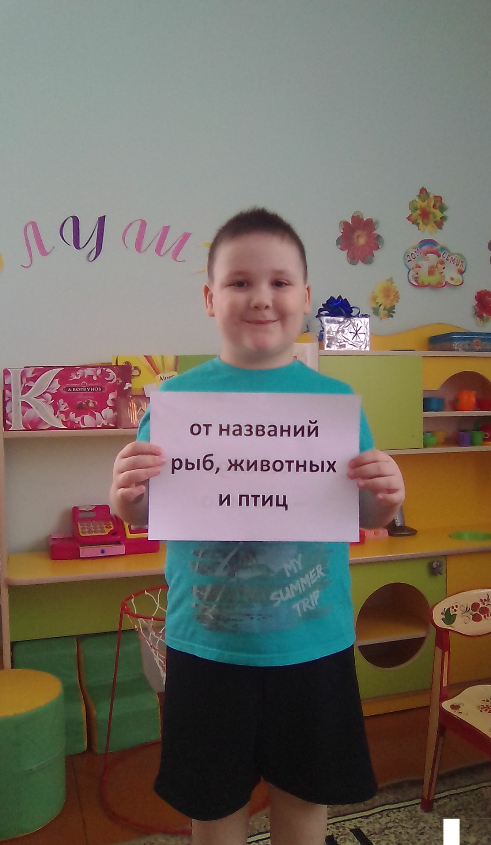

Даль В. И. «Словарь живого великорусского языка в 4 т.», М. «Русский язык», 1982г
Толковый словарь Ожегова С.И.
Суперанская А. В., Суслова А. В., Современные русские фамилии.- Москва, Наука, 1981 г.
http: //direct.yandekx.ru

